Объекты культурного наследия Озинского муниципального района.

На территории Озинского района расположено 8 объектов культурного наследия, из них:

Федерального значения – 1
Вновь выявленные - 7

Объекты культурного наследия федерального значения

№ | Наименование | Адрес | Значение
1 | Памятник федерального значения. Указ Президента № 176 от 20.02.1995г. Стоянка неандертальцев третьего тысячелетия до.н.э. | 3,5 км юго-западнее поселка Озинки. | Федеральное

Перечень выявленных объектов культурного наследия, расположенных на территории Озинского района Саратовской области (по состоянию на 22.02.2018г.)

1. | Братское захоронение | р.п. Озинки,  ул. Советская | 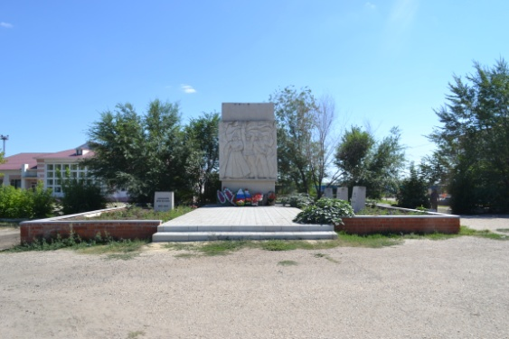
2. | Памятник землякам, погибшим в годы ВОВ | р.п. Озинки, центральная площадь | 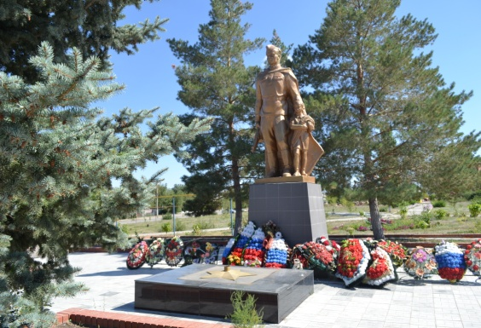
3. | Братское захоронение времен Гражданской войны | с. Старые Озинки | 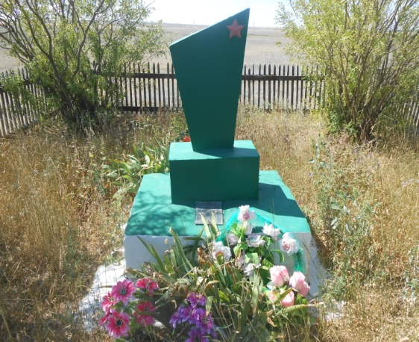
4 | Братское захоронение времен Гражданской войны | п. Балаши | 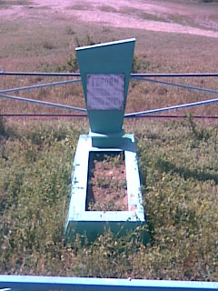
5 | Братское захоронение 11 красноармейцев | с. Новочерниговка | 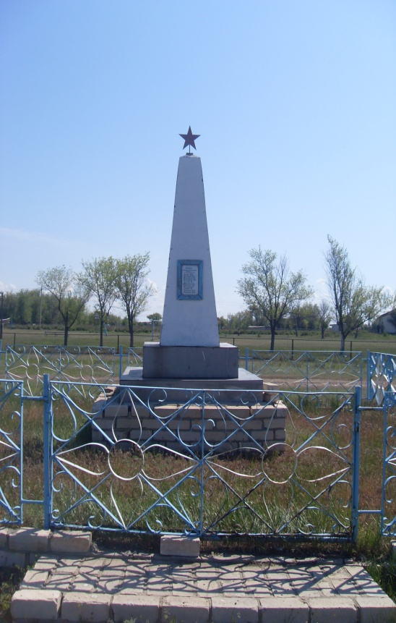
6 | Братское захоронение времен Гражданской войны | с. Солянка | 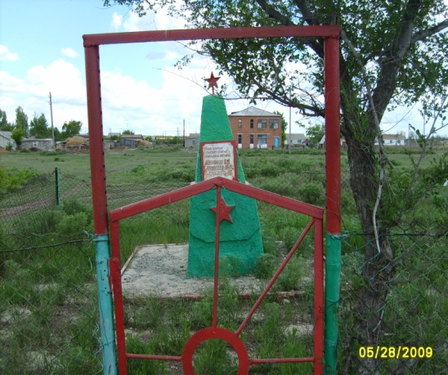
7 | Церковь Покровская,  XIX в. | с. Балаши | 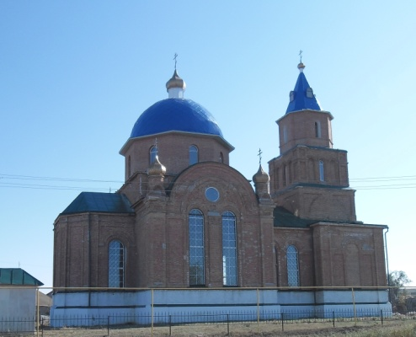

Описание

Братская могила участников Гражданской войны.
Адрес: Саратовская область, Озинский район, р.п Озинки ул.Советская, привокзальная площадь.
Датировка памятника 4 ноября 1988года.
На братской могиле установлен обелиск прямоугольной формы. В центре квадратная плита, с изображением трех красноармейцев. С правой стороны боец в буденовке и длинной шинели, в середине – солдат с поднятой в верх рукой, с лева боец с развивающимся знаменем в руках.
В братской могиле похоронены 30 красноармейцев, погибших в бою с бандой Казаков в 1918 году, а также Гаврила Давыдович Линдов – председатель военного революционного военного Совета 4-ой армии, П.В. Майоров – член ВЦИК командир 4 - ой армии, Чистяков – военный комиссар и рядовые красноармейцы, расстрелянные мятежниками с бронепоезда 20 января 1919года во время эсеровского бунта. Вокруг разбит газон.

Памятник землякам – озинцам, погибшим в годы Великой Отечественной войны.
Адрес: Саратовская область, Озинский район, р. п. Озинки Большевистская площадь.
Датировка памятника: в 1975 году. Автор Е.Ф.Тимофеев.
Композиция состоит из двух фигур: солдат с автоматом в правой руке и девочки, которую он обнимает левой рукой. С левой стороны памятника стела с цифрами 1941, с правой стороны стела с цифрами 1945. У основания памятника стальная звезда с отверстием для вечного огня. Постамент памятника облицован керамической плиткой.
Изготовлен из камня и бетона. Постамент из бетона, облицован керамической плиткой.

Братская могила.
Адрес: Саратовская область, Озинский район село Старые Озинки. ( К-з им. В.И. Ленина.)
Датировка памятника: 1918 год.
Братская могила в которой захоронены 9 красноармейцев, погибших в бою с бандой Казакова.
На памятнике в верхнем правом углу изображение красной звезды, у основания памятника на постаменте табличка с именами погибших.Памятник выполнен из листового металла. Покрашен краской. Постамент из красного кирпича, оштукатурен. Огорожен деревянной оградкой.

Братская могила.
Адрес: Саратовская область, Озинский район, село Балаши, ул. Чапаева. ( С-з Озинский.)
Датировка памятника: 1918год.
На памятнике табличка с именами погибших героев Гражданской войны.
Памятник выполнен из листового металла. Покрашен краской, огорожен оградой металлической.

Братское захоронение погибшим в годы Гражданской войны.
Адрес: Саратовская область, Озинский район, село Солянка.
Датировка памятника: 1918 год.
На бетонном основании установлен четырехгранный обелиск со звездой. На обелиске табличка: фамилии погибших и изображение пятиконечной звезды.

Братская могила участников Гражданской войны.
Адрес: Саратовская область, Озинский район, село Новочерниговка, площадь Революции ( с –з Красный борец ).
Датировка памятника: 1918 года.
В братской могиле похоронены 11 красноармейцев, погибших в бою с бандой Казаков 1918 году на постаменте установлен обелиск четырехгранной формы с красной звездой наверху. На обелиске табличка с фамилиями погибших. Обелиск выполнен из листового металла, покрашен краской. Постамент из кирпича. Огорожен металлической оградой.

Архитектурный памятник
Церковь « Покровка», Расположена в селе Балаши.
Церковь «Покровка» построена в конце X1X и начале XX века ( вероятно в 1890г.). Строили церковь помещики Вдовин и Моршин (это скорее всего прозвище, настоящая фамилия Попов).
Здание церкви составляет 354,3 метра квадратных.
В 1905 году после реставрации церкви состоялось ее Освещение. Церковь оплотом христианской веры стояла незыблемо до 1935 года. После Октябрьской революции и установления советской власти началось атеистическое переустройство общества, церкви беспощадно уничтожались. Не минула та печальная участь и святыни в с. Балаши. Церковь была закрыта и подверглась значительным разрушениям. Ее пытались уничтожить взрывом, но повредили лишь купола и крышу. Руководство совхоза, созданного в 1934 г., пыталось найти крепким стенам более прозаичное применение: здание бывшей церкви было приспособлено для хозяйственных нужд: под склады, дизельную электростанцию.
По воспоминаниям старожилов села Балаши, записанных 7.08.2003г.., вся отделка внутри помещения, а так же кресты были позолочены. В оформлении отдавалось предпочтение желтому цвету; полы деревянные крашенные, отапливалась церковь печами с двух сторон. Иконы были покрыты позолотой. Иконостас располагался в восточной части церкви с двумя крыльцами по бокам, в центре находились «боярские ворота». Купола в нутра церкви были беленые, в центре большого купола крепилась люстра в форме груши из колец (примерно 6 штук) с лампадками – от меньших колец к большому, затем в обратном порядке. Купола располагались над каждой дверью.
Входные двери были деревянные оббитые железом.
Церковь выстроена из кирпича, но состав раствора скрепляющий их неизвестен.
Ограждение церкви: низ и тумбы были выложены кирпичом, на тумбах светильники в форме шара желтого цвета, а между ними железная решетка.
В июле 2006года взялись за восстановление храма. Была возведена колокольня, покрыта крыша, установлены окна и двери, сделана отмостка, начаты работы по реставрации стен, внутренние работы.
В сентябре 2009 году церковь была ведена в эксплуатацию.

Дополнительную информацию можно получить:
Заведующая Озинским общественным истрорико- краеведческим музеем Лукошкина Альфия Хамитовна
тел. 8(84576)4-23-73.

